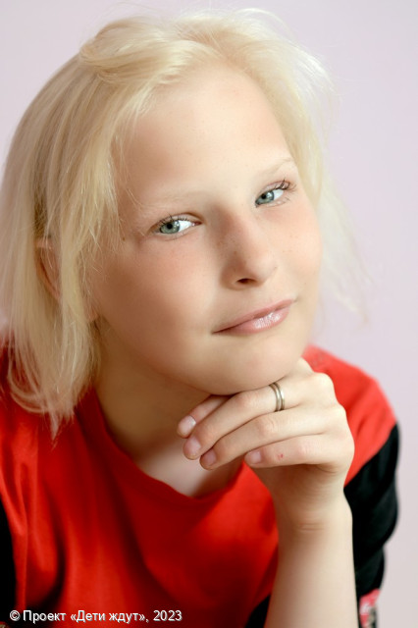

**София**

**Возраст: 13**  
**Номер анкеты:** a9s3i-jpc  
**Девочка**   
**Возможные формы устройства:** усыновление, опека (попечительство).   
**Братья/сестры:** есть.   
**Группа здоровья:** III  
**Регион:** [Ленинградская область](http://sirota-lo.ru/index.php?option=com_content&view=article&id=5&Itemid=112), опека: [Гатчина](http://sirota-lo.ru/index.php?option=com_content&view=article&id=84&Itemid=122).

София - открытая, добрая, отзывчивая и ласковая девочка. Она приветлива с ровесниками, настроена на доброжелательное общение, у нее много друзей, легко идет на контакт с взрослыми. У Сони есть свое мнение, она смело его высказывает, умеет настоять на своем, при этом слышит советы воспитателей, к замечаниям относится адекватно. У нее бывают резкие перепады в настроении, в таких ситуациях Соня нуждается в поддержке близкого взрослого. У Сони есть младшие братья Миша и Максимилиан, они много времени проводят вместе, заботятся и поддерживают друг друга. Соня учится в специализированной школе, старается и с программой справляется. Она с увлечением посещает различные кружки, любит рисовать, танцевать и готовить. Соня ответственно относится к поручениям взрослых, искренне радуется, когда ее хвалят и ставят другим в пример.

Детям нужны родители!